Міністерство освіти і науки України
Львівський національний університет імені Івана Франка
Факультет електроніки та комп’ютерних технологій

Звіт
про виконання лабораторної роботи №1
«Структура файлової системи UNIX, основні команди, команди роботи з файлами. Система розмежування доступу в UNIX та Solaris, права доступу до файлів і керування ними.»

Виконав:
студент групи ФеП-13
Андріан Карсанашвілі
Прийняв:
доц. Бойко Я.В.

Львів-2021
Мета роботи: Оволодіння практичними навичками роботи в системі UNIX. Знайомство із структурою файлової системи, основними командами роботи з файлами.
Завдання для самостійної підготовки:
1. Вивчити:
- команди входу в систему, зміни пароля, одержання системної підказки, виводу календаря і зміни дати;
- організацію і структуру файлової системи UNIX, обмеження на імена
- файлів;
- типи файлів, каталоги і посилання;
- системні каталоги;
- створення, видалення, копіювання і перегляд умісту файлів.
2. Ознайомитись з такими командами UNIX:
man, passwd, date, cat, more, wc, who, ls, cd, cal, cp, mv, mkdir, rm, rmdir
3. Відповідно до завдання підготувати послідовність команд для його виконання.
Виконання роботи
Завдання 1-5.
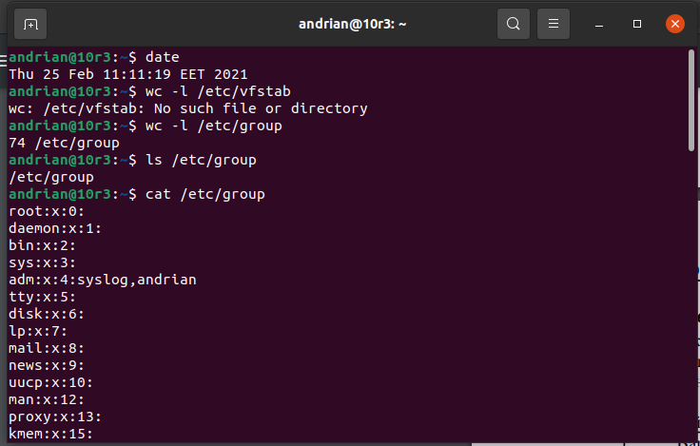
Завдання 6, встановив sudo apt install ncal і запустив 1995+5
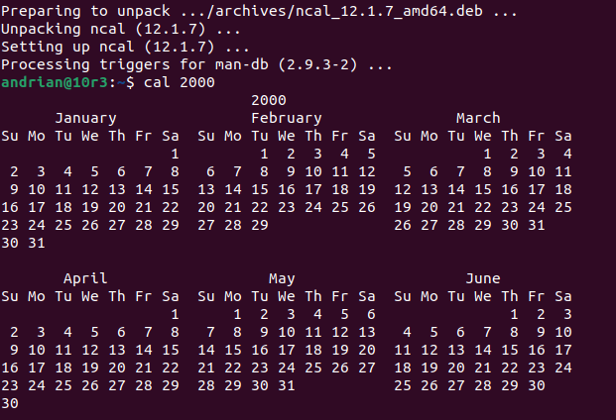
Завдання 7, бідні люди в 1752 році мали на 11 днів менше
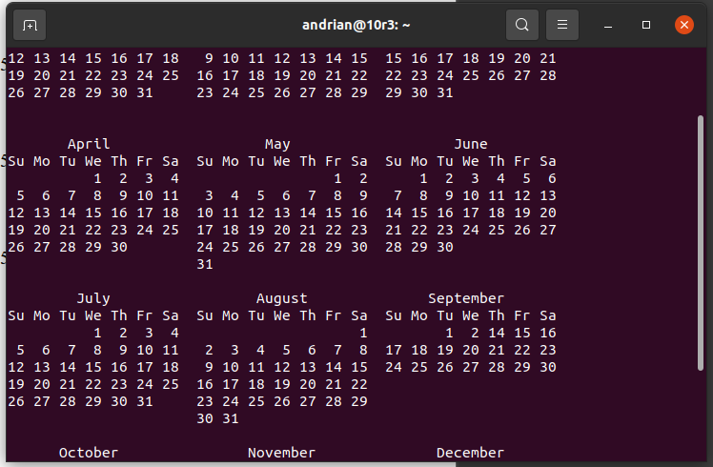
Завдання 8, тільки я
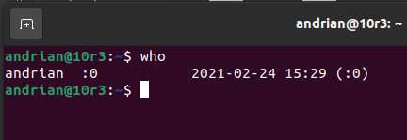

Завдання 9, команда ping має приймати ще один аргумент
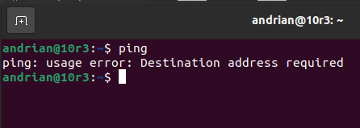

Завдання 10, я в житті так сильно не переживав, коли виконував ці пункти
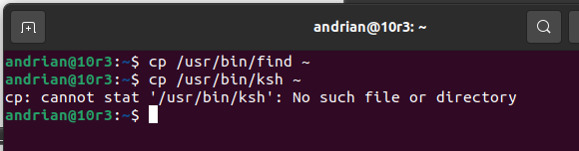

Завдання 11-12

Завдання 13-16
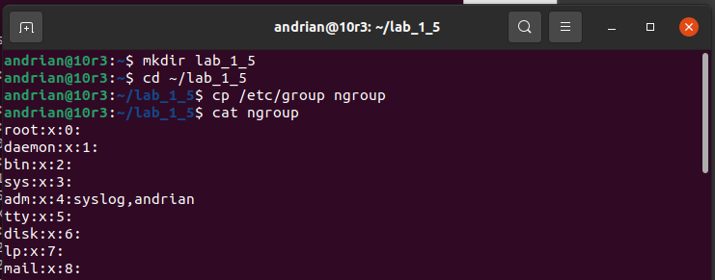
Завдання 17-18, здається я нічого не поломав
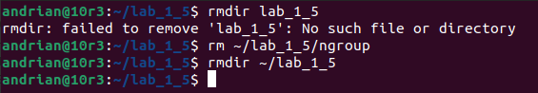

Мета роботи: Оволодіння практичними навичками керування правами доступу до файлів і їхній аналіз в ОС UNIX та Solaris.
Завдання для самостійної підготовки:
1. Вивчити:
- поняття “право доступу” і “метод доступу”;
- атрибути доступу до файлів в UNIX;
- перегляд інформації про права доступу;
- зміна прав доступу.
2. Детально ознайомитись з довідкової системи man з такими командами UNIX:
ls –l, chmod, chown, umask2, setfacl, getfacl
3. Відповідно до завдання підготувати послідовність команд для його виконання.
Виконання роботи
Завдання 1-3
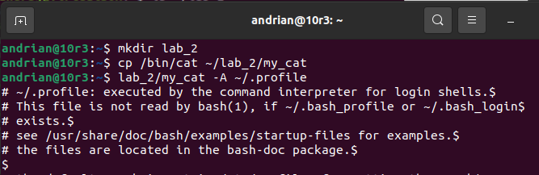

Завдання 4, переглянув список файлів у каталозі, усіх файлів, переглянув інформацію про оригінальний файл
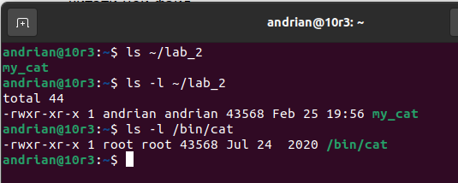

Завдання 5

Завдання 6-7

Завдання 8
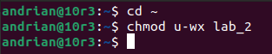

Завдання 9, ні подивитися, ні видалити я не зміг
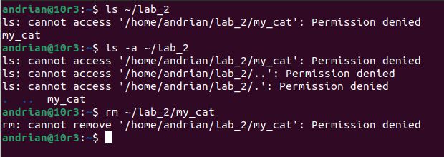

Завдання 10-11, у мене був тільки 1 профіль, тому я створив новий
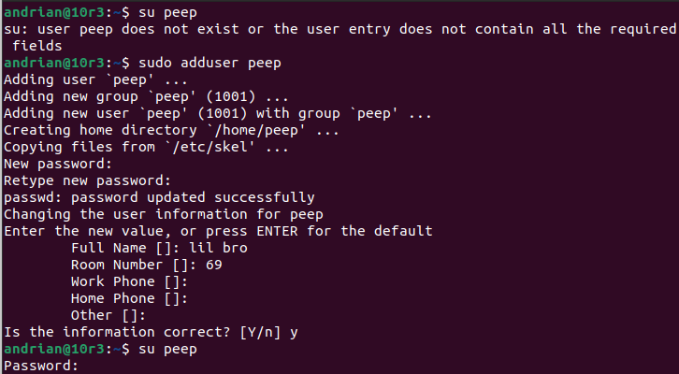
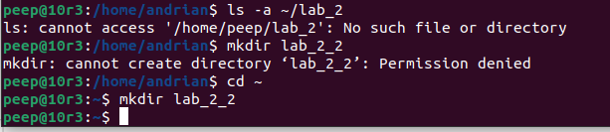

Завдання 12, не вдалося зробити себе власником папки 2 користувача
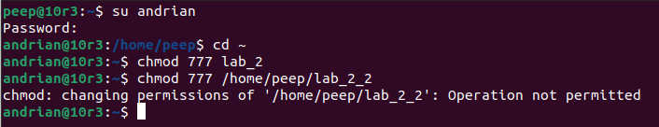
Завдання 13-15
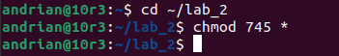

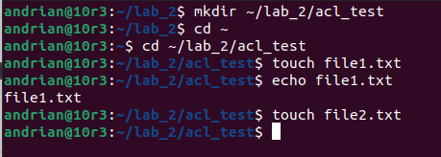

Завдання 16
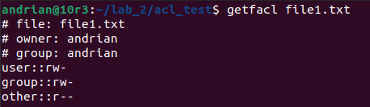

Завдання 17
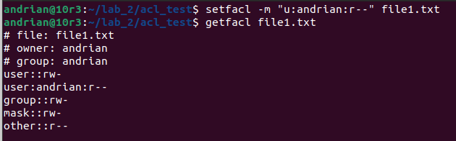
Завдання 18-22
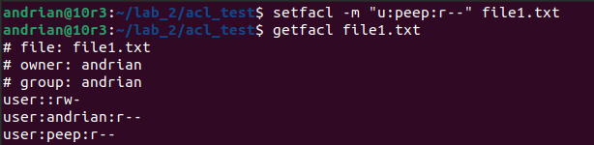

Висновки: Оволодів практичними навичками роботи в системі Ubuntu 20.10. Ознайомився із структурою файлової системи та основними командами роботи з файлами. Чуть не получив інфаркт виконувавши 1 частину завдання 10-18.

